Сборка проекта

Docker-compose build
Docker-compose up

Развертывает приложения:
kanboard: http://yourIp:8084
gitblit: https://yourIp:8443
jenkins: http://yourIp:8080

Связи между проектами:

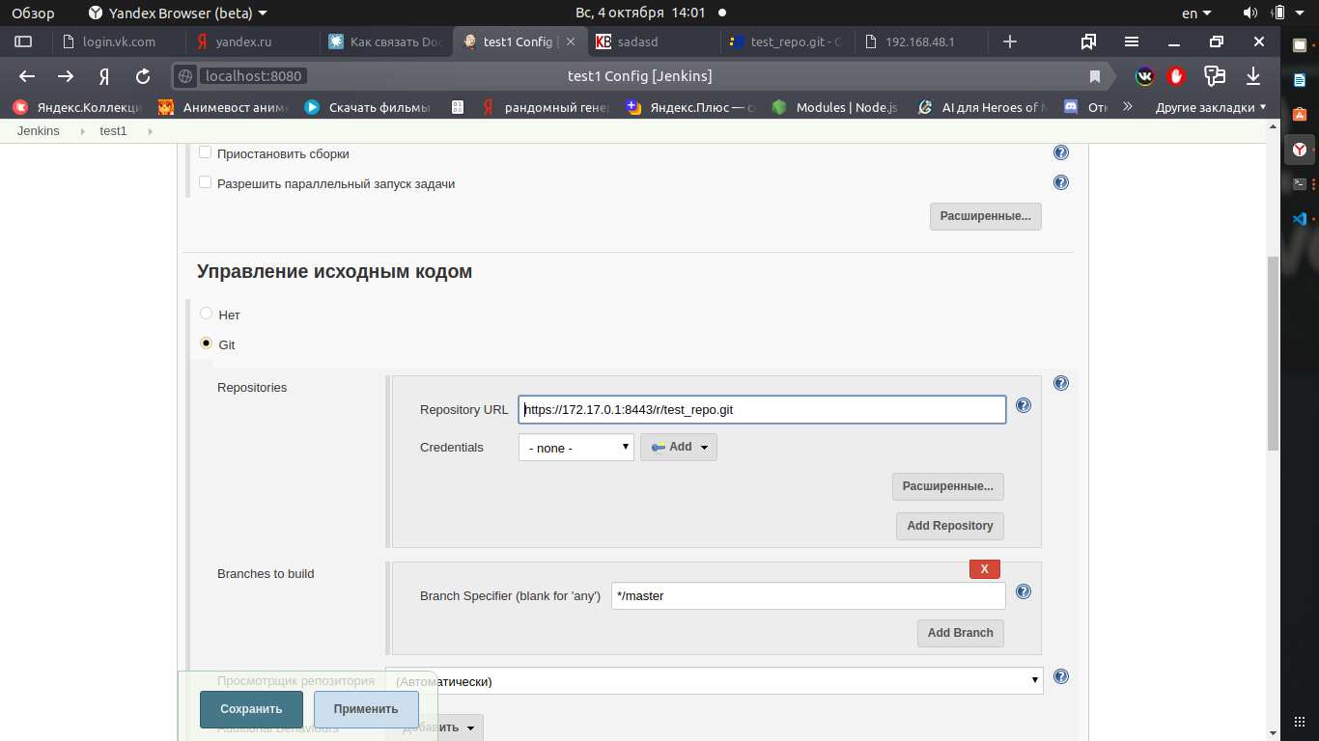
В Jenkins установить модуль Git. При создании задачи в Jenkins можно указать ссылку на репозитоий контейнера gitblit.
Еще есть вариант с pipeline — скриптами jenkins
код pipline:

pipeline{
agent any
stages {
stage («git»){
steps {
git credentialsId:“git_credential“,url:«https://yourIpAdr/path/to/repo»*
}
}

}
}
* строка генерируется jenkinsom необходимо указать по пути Jenkins/pipeline_job/pipeline Syntax данные о нашем локальном репозитории gitblit.

